|  |  |
| --- | --- |
| Тема недели  «Первоцветы»  с 20.04.20-26.04.20. | http://bigslide.ru/images/42/41427/960/img1.jpg |

1.Расскажте детям о весне.

**Апрель** - середина весны. Повсюду тает снег, бегут ручьи. Лёд на реках и прудах покрывается трещинами, становится рыхлым и тает. В конце апреля начинается ледоход. Талая вода заливает луга и низины. Оживает лес. На вербе распускаются почки. Зеленеет нежная травка на солнечных лужайках, распускаются цветы мать-и-мачехи. На лесных полянах появляются подснежники.

В середине апреля медведица с медвежатами выбирается из берлоги. Зайцы и белки меняют свой наряд. Оживают муравейники, вылетают бабочки, шмели и другие насекомые.

  В апреле в родные края возвращаются скворцы, трясогубки и жаворонки. Люди проращивают семена, готовят почву к посевам.

2.Посмотрите мультфильм «Ранние цветы первоцветы»

<https://www.youtube.com/watch?time_continue=316&v=Bbn9Pu99wrc&feature=emb_logo>

3.Прочитайте с детьми:

* русская народная сказка «Как Весна Зиму поборола»

* В. Г.Сутеев «Весна»

* В .Бианки «Разговор птиц весной»(из сказки-рассказа «Птичьи разговоры»

4.Выучите с детьми:

«Весна»

К нам весна шагает

Быстрыми шагами,

И сугробы тают

Под её ногами.

Чёрные проталины

На полях видны.

Видно очень тёплые

Ноги у весны.

5. Послушайте аудио записи «Пение птиц», «Звуки весны».

<https://www.youtube.com/watch?v=Z5a29ujTKII>

<https://www.youtube.com/watch?v=RAUphqIc5Jk>

6. Слепите вместе с ребенком птичку

Расскажите ребенкуо птицах, об их поведении. Образе жизни. Понаблюдайте за птицами из окна.

Покажите на своем примере. Как нужно лепить птичку из пластилина.

Разделите пластилин на две равные части, раскатайте пластилин круговыми движениями ладоней, приемом прищипывания скрепления частей получиться фигурка птичка.

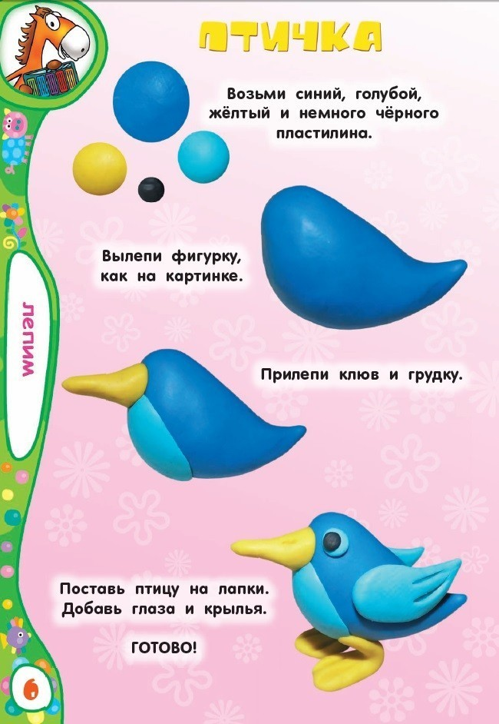

7.Нарисуйте цветочек-одуванчик

Оборудование: ватные палочки гуашь, салфетки.

Берем ватную палочку, опускаем в гуашь желтого цвета и начинаем рисовать, вначале по внешнему контуру одуванчика, постепенно переходя к центру. Посмотрите, как с помощью маленьких пятнышек-отпечатков мы можем передать форму пушистого овала.

Дети рисуют желтой гуашью листах бумаги одуванчик.

- Сейчас возьмем другую палочку, опустим в гуашь зеленого цвета и дорисуем одуванчику стебель, листочки. Рисунок готов.

- Что вы нарисовали? *(Одуванчики)* Чем рисовали цветочек? *(Ватными палочками, гуашью)*

